**ΙΕΚ ΣΙΝΔΟΥ**

**Όνομα Εκπαιδευτικού**: Δρ. Δωρόθεος Ορφανίδης

**Τμήμα:** ΚΕΡΑΜΙΚΗ ΤΕΧΝΗ

**Θέμα: *«****Πάμπλο Πικάσο & Κεραμική Τέχνη»*

**Φύλλο Εργασίας:** 11

**Ημερομηνία:** 26/05/2021

**Όνομα Εκπαιδευομένου**: ………………………………………………………………….

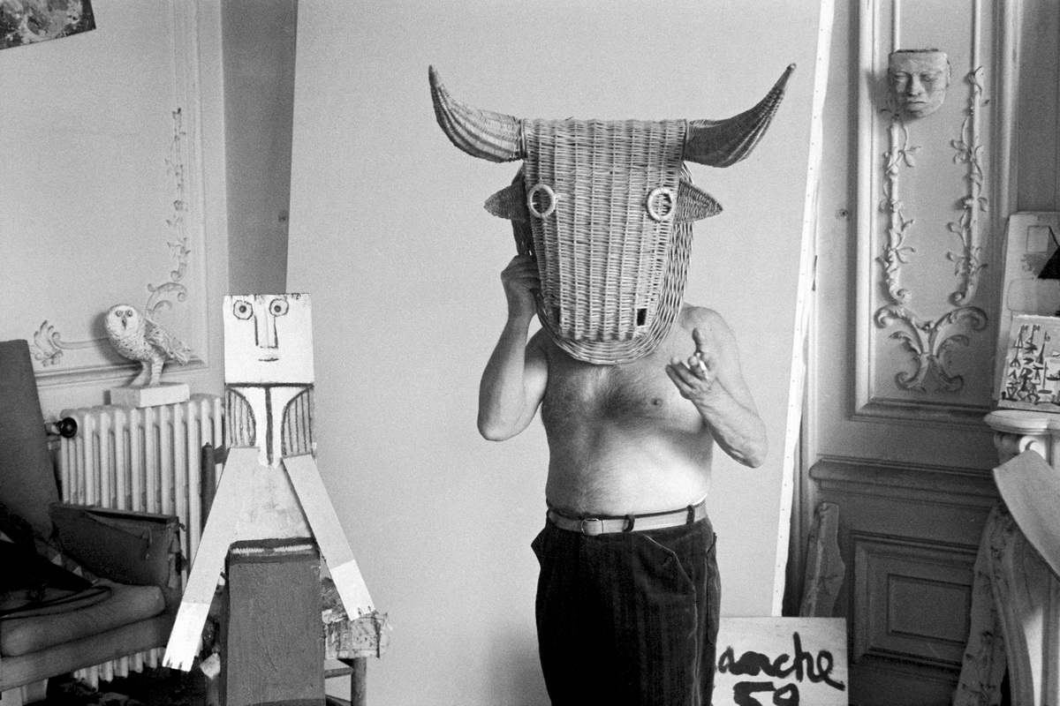

Αν η προσωπικότητα και το έργο που άφησε ο Πικάσο μέχρι σήμερα δεν παύει να απασχολεί ερευνητές, καλλιτέχνες και ιστορικούς τέχνης για το αξεπέραστο προσωπικό του ύφος, την εναλλαγή του στιλ και τη διαμόρφωση μιας ανεπανάληπτης προσωπικής γλώσσας, η ενασχόλησή του με τη γλυπτική είναι σαρωτική, καινοτόμος και επιδραστική όσο λίγων καλλιτεχνών. Ο Πικάσο λάτρευε τον πειραματισμό με το χρώμα και αναζητούσε την πεμπτουσία της τέχνης εξίσου όταν έπιανε στα χέρια του τον πηλό.

Η ενασχόλησή του με τη γλυπτική, η ανησυχία του να δημιουργήσει έργα σε τρεις διαστάσεις, η ολόψυχη αφοσίωση στο να χρησιμοποιεί μη συμβατικά υλικά και τεχνικές και στη συνέχεια η δημιουργία των κεραμικών τον οδηγεί σε μια ελευθερία του αυτοδίδακτου καλλιτέχνη, έτοιμου να σπάσει τους κανόνες αλλά και ενσωματώνοντας τη φόρμα και το σχήμα των γλυπτών και των αγγείων της αρχαιότητας. Η βαθιά του αγάπη για την κεραμική την πιο γήινη, υλική έκφραση της δημιουργικότητάς του, τη μαρτυρούν ακόμα και οι πολλές φωτογραφίες από τα στούντιο και τα σπίτια του.

Ο Πικάσο επηρεάζεται από την τέχνη του πηλού και της κεραμικής και τις δημιουργίες αξεπέραστης αισθητικής της αρχαίας ελληνικής τέχνης, από τη μυθολογία, τα μοτίβα και την εικονογραφία της, δημιουργώντας μια δική του φανταστική αρχαιότητα.

Ο Πικάσο άρχισε να πειραματίζεται με τα κεραμικά στη δεκαετία του 1940, σχεδιάζοντας πάνω από 600 κεραμικά καθ’ όλη τη διάρκεια της ζωής του. Το 1946 πέρασε το καλοκαίρι του στα Νότια της Γαλλίας όπου επισκέφθηκε την ετήσια έκθεση αγγειοπλαστικής στο Vallauris. Εκεί συναντήθηκε για πρώτη φορά με τους Georges και Suzanne Ramié, το ζευγάρι πίσω από το εργαστήριο κεραμικής Madoura. Οι Ramié άνοιξαν το εργαστήρι τους στον καλλιτέχνη, επιτρέποντάς του να χρησιμοποιήσει τα εργαλεία και τον εξοπλισμό του. Είναι η περίοδος που ο Πικάσο είναι ξανά ερωτευμένος, αυτή τη φορά με τη Φρανσουάζ Ζιλό και ζει μια νέα δημιουργική περίοδο βρίσκοντας στον πηλό μια συναρπαστική απόκλιση από τη ζωγραφική, καθώς βυθίζεται στη δημιουργία της δικής του αρκαδικής ουτοπίας, που του χαρίζει η ενασχόληση με τον ταπεινό πηλό, ένα υλικό από νερό και χώμα και τη φωτιά που χρειάζεται για το ψήσιμο του έργου του.

